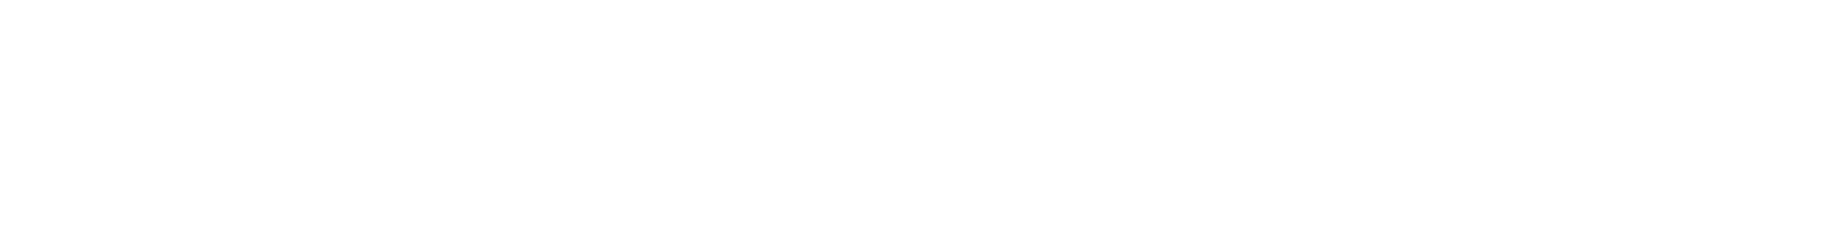
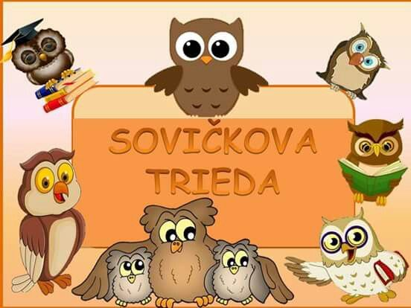

V súlade so zákonom č. 245/2008 Z. z. – školský zákon prebieha zápis detí do materskej školy na školský rok 2025/2026 od 1. mája do 15. mája 2025.

ZÁPIS DO MATERSKEJ ŠKOLY SA USKUTOČNÍ BEZ OSOBNEJ PRÍTOMNOSTI DETÍ.

Zákonný zástupca môže podať žiadosť o prijatie dieťaťa na predprimárne vzdelávanie do materskej školy:
- osobne,
- poštou alebo kuriérom na adresu materskej školy,
- e-mailom alebo odoslaním naskenovaného tlačiva prostredníctvom e-mailu.
Tlačivo si môže zákonný zástupca stiahnuť na internetovej stránke

https://www.prochot.eu/samosprava/skola-a-skolske-zariadenia-/materska-skola/dokumenty-na-stiahnutie/
(sekcia tlačivá), alebo si prevziať v MŠ.

Vypísanú písomnú žiadosť spolu s potvrdením o zdravotnej spôsobilosti dieťaťa od všeobecného lekára pre deti a dorast, ktorého súčasťou je aj údaj o povinnom očkovaní, môže zákonný zástupca priniesť OSOBNE do MŠ v čase od 12,00 hod. do 15,30 hod.

Zároveň vedúci pedagogickí zamestnanci podajú základné informácie a zodpovedajú prípadné otázky.

Kritériá prijatia detí do materskej školy

Prednostne sa prijímajú deti, pre ktoré je plnenie predprimárneho vzdelávania povinné a deti, ktoré pokračujú v plnení povinného predprimárneho vzdelávania. V súlade s § 59a zákona č. 245/2008 Z.z. (školský zákon) - riaditeľ materskej školy je povinný prednostne prijať na povinné predprimárne vzdelávanie deti s trvalým pobytom v obci Prochot.
Na predprimárne vzdelávanie sa prijímajú spravidla deti od troch do šiestich rokov veku.

Deti mladšie ako tri roky – po dovŕšení dvoch rokov, môžu byť prijaté len ak sú vytvorené vhodné materiálne, personálne a iné potrebné podmienky a len ak to po prijatí starších detí kapacita dovolí.
Podmienkou prijatia 2-ročného dieťaťa je ovládanie základných sebaobslužných návykov, najmä používanie toalety (bez plienok) a samostatné jedenie s lyžicou.
Pri prijatí detí od 3 rokov budú uprednostnení súrodenci detí, ktoré už materskú školu navštevujú.

Deti, u ktorých sú identifikované špeciálne výchovno-vzdelávacie potreby (ďalej len
„ŠVVP“), zákonný zástupca k žiadosti predloží:

- potvrdenie o zdravotnej spôsobilosti dieťaťa od všeobecného lekára pre deti a dorast,

- vyjadrenie príslušného zariadenia výchovného poradenstva a prevencie

- odporúčanie všeobecného lekára pre deti a dorast.²)

Z vyjadrenia príslušného zariadenia výchovného poradenstva a prevencie ako aj z odporúčania všeobecného lekára pre deti a dorast má byť jednoznačné, či odporúčajú prijatie tohto dieťaťa so ŠVVP:
- do „bežnej“ materskej školy (ako individuálne začleneného alebo vzdelávajúceho sa v špeciálnej triede bežnej materskej školy) alebo
- do materskej školy pre deti so ŠVVP (ak ide o materskú školu pre deti so zdravotným znevýhodnením, ide o špeciálnu materskú školu).

²) Toto odporúčanie môže byť aj súčasťou potvrdenia o zdravotnej spôsobilosti.

